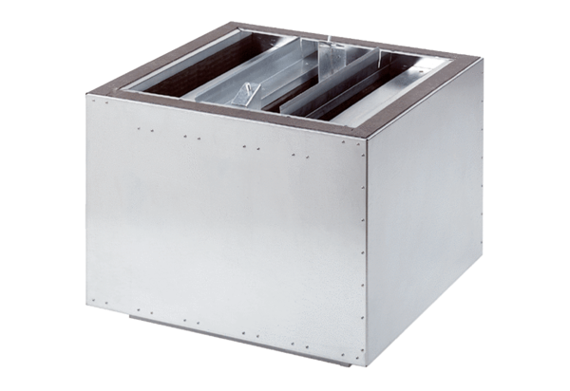Kiáramlási hangtompító SDA 25Csomagolási egység: 1 darabVálaszték: C
Termékszám: 0092.0387Gyártó: MAICO

